Budapesti Természetbarát Sportszövetség

Eseménynaptára

2021

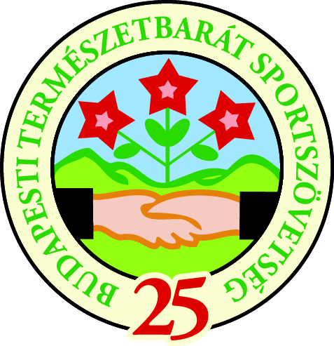

Budapest, 2021.

A Budapesti Természetbarát Sportszövetség eseménynaptára
2021.

Felelős kiadó: Matolcsi György

Szerkesztette:
Pendli Judit

Telefon: 06 (1) 266-5924

E- mail: btssz@btssz.hu; info@btssz.hu, Honlap: www.btssz.hu

Az eseménynaptár kiadását a
Fővárosi Önkormányzat
támogatta.

A Budapesti Természetbarát Sportszövetség köszöni a támogatóknak adójuk 1 %-ának felajánlását. Reméljük, hogy a jövőben is megtisztelnek bennünket felajánlásaikkal.

Juttassa adója 1 %-át a Budapesti Természetbarát Sportszövetségnek a szabadidős sporttevékenység és a természetvédelem támogatására!

Számlaszám: CIB Bank 10700691-44911102-51100005
Adószám: 19638160-1-41

Kedves Sporttársak és Érdeklődők!
A BTSSZ a programok változtatásának jogát fenntartja!
Tájékoztatás: 06 (1) 266-5924
www.btssz.hu

S Z Ö V E T S É G I A D A T O K

Budapesti Természetbarát Sportszövetség:
1053 Budapest, Curia u. 3. III. emelet 6. szoba

Telefonszám: 06 (1) 266-5924
E-mail: btssz@btssz.hu, info@btssz.hu
Honlap: www.btssz.hu
Facebook: www.facebook.com/btssz
Hivatalos idő: szerdán: 15.00-19.00-óráig

Tiszteletbeli elnök: Dr. Farkas György

Elnök: Matolcsi György 06 (30) 455-0964
elnok@btssz.hu

Alelnök: Kiss Atilla 06 (30) 328-6258

Elnökségi
tagok: Csetneki Sándor 06 (30) 658-3166
Kiss László 06 (30) 993-2485
Kovács Gyula 06 (30) 305-7119
Lehoczki Zoltán 06 (20) 982-2363
Tötösné Gados Zsuzsanna 06 (20) 373-4441

Egyéb adatok:
Adószám: 19638160-1-41
Bankszámlaszám: CIB 10700691-44911102-51100005
Statisztikai kód: 19638160-9499-516-01
Statisztikai főtevékenység száma: 9499
Bírósági bejegyzés száma: 0100/Pk.64226/1990 sorszám alatt.
Bírósági bejegyzés dátuma: 1990. november 14.
Nyilvántartási szám: 01-02-0003010
Civil Adatbázis regisztrációs száma: 27784
Önkéntes közhasznú tevékenység nyilvántartási száma: 5008
PROGRAMOK, RENDEZVÉNYEK
I. negyedév

01.01. Újévköszöntő séta a Budai-hegységben
Helyszín: Normafa és környéke
BTSSZ Budapesti Túravezetők „Rockenbauer Pál” Klubja
Találkozás: 10.00 órakor Széll Kálmán tér METRO belső csarnoka
Információ: Bencze Éva 06 (1) 389-4759
Kovács Tamás 06 (30) 238-2197

01.09 Csepreg 1621 teljesítménytúra
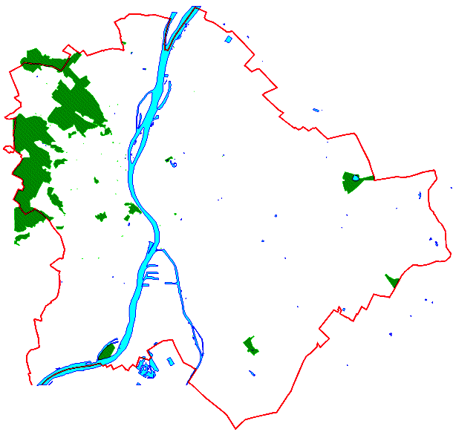
Helyszín: Alpokalja
Rendező: Kinizsi TE Hegyvidéki csoport
Információ: www.kinizsi.org

01.11. Klubnap
Előadások: 1. Dr. Kubassek János múzeum igazgató Taiwanról vetít
2. Gáspár János a Magyarországi kisvasutakról tart előadást
Helyszín: Budapest V. Arany János u.10.
BTSSZ Budapesti Túravezetők „Rockenbauer Pál” Klubja
Információ: Bencze Éva 06 (1) 389-4759
Kovács Tamás 06 (30) 238-2197

01.19. Elnökségi ülés
Helyszín: Budapest V. Curia u. 3.
BTSSZ

  - Természetismereti Kirándulások – Budapest védett fái

Helyszín: Budai-hegység - Libanoni cédrus
BTSSZ Természetvédelmi és Természetismereti Bizottság
Információ: dr. Balogh Istvánné 06 (30) 911-9965,
Telek György 06 (30) 257-9601

01.30. Ifjúsági téli túra
Helyszín: Budai-hegység (Szépjuhászné - Zugliget – Budakeszi erdő)
9 km
BTSSZ Ifjúsági Bizottsága
Információ: www.bpdiaksport.hu

02.08. Klubnap
Előadás: 1. Sáfrány József „Csavargás Afrikában Dr. Livingston ürügyén”
című film vetítésének befejezése
2. Dr. Fehér György Baliról tart vetítést
Helyszín: Budapest V. Arany János u.10.
BTSSZ Budapesti Túravezetők „Rockenbauer Pál” Klubja
Információ: Bencze Éva 06 (1) 389-4759
Kovács Tamás 06 (30) 238-2197
02.13. Budai Trapp teljesítménytúra
Helyszín: Budai-hegység
BTSSZ Gyalogtúra Bizottság
Információ: Kovács Gyula 06 (30) 305-7119

02.16. Elnökségi ülés
Helyszín: Budapest V. Curia u. 3.
BTSSZ

02.27. Természetismereti Kirándulások - Téltemető
Helyszín: Budai-hegység – Normafa környéke
BTSSZ Természetvédelmi és Természetismereti Bizottság
Információ: dr. Balogh Istvánné 06 (30) 911-9965
Telek György 06 (30) 257-9601

02.27. Ifjúsági városismereti verseny
Helyszín: Tervezet: Palotanegyed (3-4 óra)
BTSSZ Ifjúsági Bizottsága
Információ: www.bpdiaksport.hu

02.28. Dr. Pászti Gyula kegyeleti emléktúra
Helyszín: Budakeszi - Mamutfenyők
BTSSZ Budapesti Túravezetők „Rockenbauer Pál” Klubja
Találkozó 9.50 órakor a Széll Kálmán téren a 22-es autóbusznál
Információ: Bencze Éva 06 (1) 389-4759
Kovács Tamás 06 (30) 238-2197

03.06. Gyalogtúra a Visegrádi-hegységben
30 év Helyszín: Visegrádi-hegység
30 túra Útvonal: Pomáz – Kő-hegy – Szentendre (12 km, 370 m)
Gémes TE
Információ: Lehoczki Zoltán túravezetőnél 06 (20) 982-2363
Találkozás: 9.30-kor a pomázi HÉV állomáson
(Batthyány térről indul: 8.58)

03.07. Budapesti Tájékozódási Túrabajnokság
Silvanus parkverseny
Helyszín: Későbbi részletes kiírás szerint!
Silvanus SE – BTFSZ - BTSSZ
Információ: www.tajbpbajn.fw.hu

03.08. Klubnap
Előadások: 1. Lehoczki Mária túravezető Csallóköztől Morvaországig
címmel
2. Kovács Tamás szakosztályvezető Kelet-Szlovákiai barangolás címmel tart előadást
Helyszín: Budapest V. Arany János u. 10.
BTSSZ Budapesti Túravezetők „Rockenbauer Pál” Klubja
Információ: Bencze Éva 06 (1) 389-4759
Kovács Tamás 06 (30) 238-2197

03.10. Gyalogtúra Rákosfalván és Sashalmon
Helyszín: Pesti-síkság (Ahol turista ritkán jár.)
Találkozó: 9 órakor az Őrs Vezér téren, a metró kijáratnál
Útvonal: Autóbusszal a CEU épületéhez - Malom árok - Király domb – volt Vámház megtekintése, majd busszal a Reformátusok terére, a főváros egyik legszebb kilátóhelyére, majd busszal a Naplás tóhoz, majd séta a Naplás-tónál (Táv: gyalog kb. 10 km)
Rendező: ORION TTE
Információ: Erdősi Pongrác túravezetőnél az erdosipongrac@mail.com e-mail címen

03.14. Túra a Gödöllői-dombságba
30 év Helyszín: Gödöllői-dombság
30 túra Útvonal: Mogyoród HÉV állomás – Fáy Présház – Fóti Somlyó tanösvény
– Fóti tó – Fótfürdő vasútállomás (könnyű, 7 km, 280 m)
Téry Ödön Túra Club
Találkozás: 8.30 Örs vezér tere, HÉV végállomás
Indulás: 8.48
Költség: kb. 1500 Ft
Jelentkezési határidő 02.28-ig a túravezetőnél!
Információ: Takáts Ilona túravezetőnél 06 (30) 578-7417

03.15. Március 15. - Ifjúsági emléktúra
Helyszín: Budai-hegység – Zugliget térsége, kb. 5 km
BTSSZ Ifjúsági Bizottsága
Információ: www.bpdiaksport.hu

03.15. 1848-as Emléktúra Isaszegre
Koszorúzás és az ünnepi műsor meghallgatása, a honvédsírok
meglátogatása
BTSSZ Budapesti Túravezetők „Rockenbauer Pál” Klubja
Találkozó: a Keleti pu. pénztárainál 8.15-kor
Információ: Bencze Éva 06 (1) 389-4759
Kovács Tamás 06 (30) 238-2197

03.15. Március 15-i Emléktúra
Helyszín: Zugliget Kossuth emlékmű
BTSSZ

03.15. Emléktúra a Zugligeti Kossuth Emlékműhöz
Helyszín: Budai-hegység
BTSSZ Gyalogtúra Bizottsága
Információ: Kovács Gyula 06 (30) 305-7119

03.16. BTSSZ elnökségi ülés
Helyszín: Budapest V. Curia u. 3.
BTSSZ

03.21. Budapesti Tájékozódási Túrabajnokság:
Gémes parkverseny
Helyszín: Későbbi részletes kiírás szerint!
Gémes TE - BTSSZ
Információ: www.tajbpbajn.fw.hu

03.23. Természetbarát Tanács ülése
Helyszín: Bp. V. Curia u. 3. fsz. Kapcsos Lajosné Terem
BTSSZ

03.25-28. Alföldi Kéktúra 12. szakasza (AK-03.)
Rúzsa-fa – Kéleshalom
A helyszín és az aktuális dátumhoz kapcsolódó tudnivalókat az egyesület honlapján – www.eotvos1990.hu – érhetik el.
Eötvös Loránd Természetbarát Egyesület
Információ: Matolcsi György 06 (30) 732-6002
eotvos73@t-online.hu

03.27. Természetismereti Kirándulások – Kisvirágú hunyor
Helyszín: Budai-hegység – Budakeszi környéke
BTSSZ Természetvédelmi és Természetismereti Bizottság
Információ: dr. Balogh Istvánné 06 (30) 911-9965,
Telek György 06 (30) 257-9601

03.28. Túra a Budai-hegységben, ahogy ritkán járjuk
Helyszín: Budai-hegység
Budai Motor Klub
A menetrend változások miatt a pontos indulásról előzetes érdeklődés a
túravezetőknél!
Rövid táv:
Útvonal: Hidegvölgyi erdészház - Tarnai-pihenő - Nagy-Kopasz, Csergezán-kilátó - Nagykovácsi (12 km, 300 m)
Találkozás: Széll Kálmán téren, az óra alatt, 9.00 órakor
Túravezetők: Molnár József 06 (30) 401-4617
Fábián Ágnes 06 (30) 298-6251
Kalandtúra:
Útvonal: Hidegvölgyi erdészház - Tarnai-pihenő - Nagy-Kopasz, Csergezán-kilátó - Cseres-tető - Cseresznyés-völgy - Meszes-hegy - Kutya-hegy - Nagy-Szénás - Turistaház emlékfal - Iváni-hegy - Ördögtorony - Pilisszentiván-Pilisvörösvár (22 km, 800 m)
Túravezetők: Kiss Atilla 06 (30) 328-6258
Farkas Márton 06 (20) 211-5107
Találkozás: Széll Kálmán téren, az óra alatt 9.00 órakor

03.28. Budapesti Tájékozódási Túrabajnokság
Gémes városismereti verseny
Helyszín: Későbbi részletes kiírás szerint!
Gémes TE - BTSSZ
Információ: www.tajbpbajn.fw.hu

